2.库面板实现拖拽各层次结构

功能：要实现从库面板拖拽图片到画布上，鼠标要在以下红色区域松开，才会在画布上生成对应的图片。

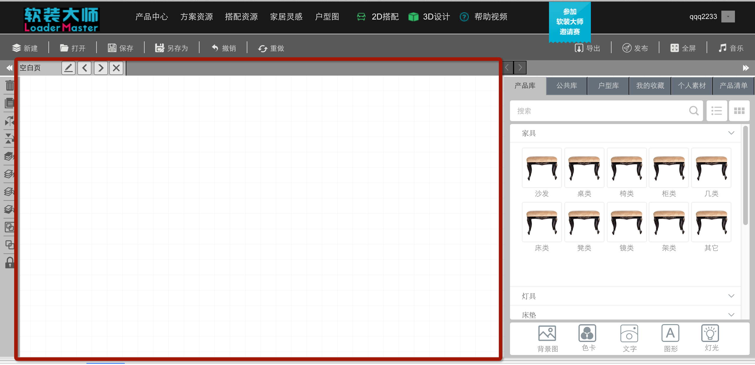

鼠标在库面板按下后，移动，左上角会生成对应的小图片，这个小图片是绝对定位，它位于整个页面的顶层。

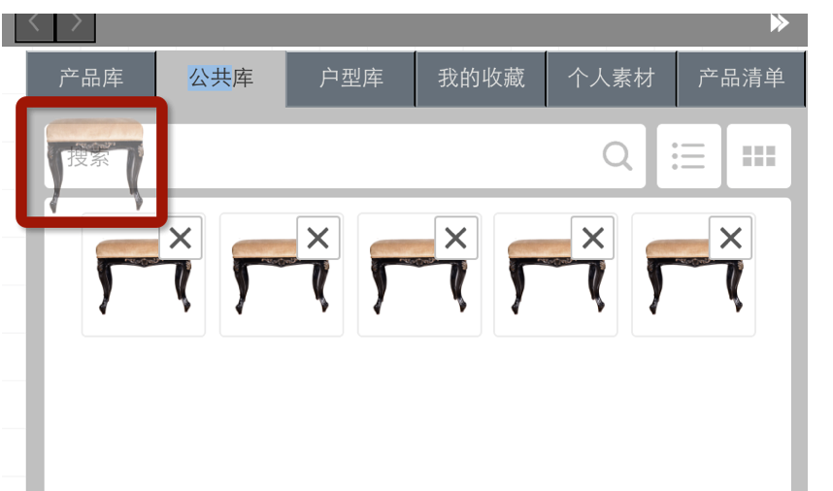

鼠标松开后在画布上生成对应的图片，位置是以鼠标松开点会中心点。如果是在四边临界边上松开鼠标，画布上生成的图片有一部分会分别要在其它模块的下面，如下：

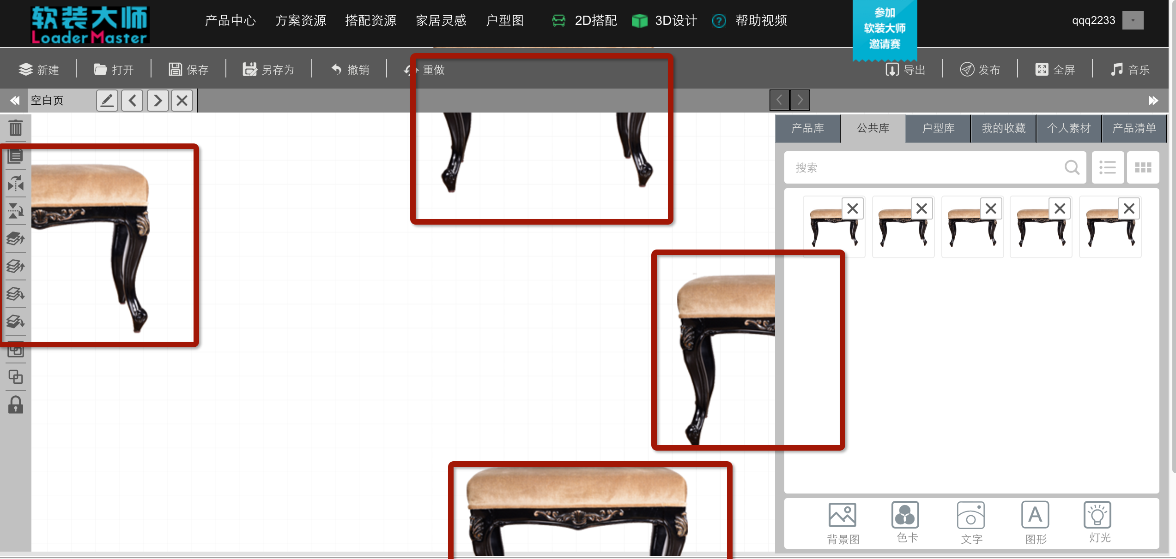

除此之外，菜单栏上有一个全屏的按钮，点击该按钮，画布会显示，也就是画布会覆盖在头部top-nav的上面。以及页面上还有一些弹窗。

且在画布上生成的图片在整个页面的上都是可以拖动的，因此画布上生成的元素cvs-item是相对于body的绝对定位。

所以页面个元素的层次关系如下：

弹窗（pop）(10010)>库面板列表鼠标按下右上角生成的小图片（$img）(10008)>全屏时画布（software）的绝对定位(1007)>头部top-nav(1006)>菜单栏menu(10004)>画布主区tab栏(10003)、库面板library(10002)、工具栏tool(10001)

所以页面的布局关系如下：

页面

头部top-nav

画布software

菜单栏j-menu

主体区j-cvs_main

头部j-cvs_tab栏

左侧工具栏j-tools

右侧库面板j-library

画布核心区g-cvs_core